**Информационный школьный вестник**

**«Мы – вместе»**

**Выпуск № 3, ноябрь 2024**

**«Школьные новости:**

**на пике событий!»**

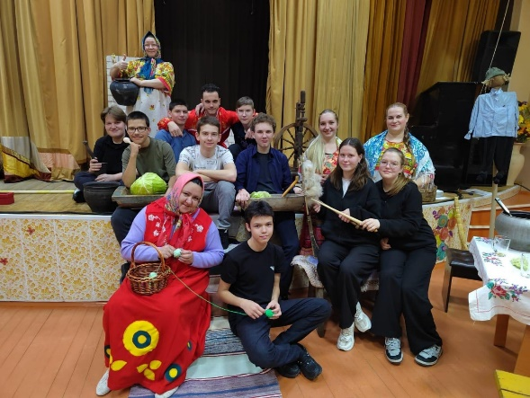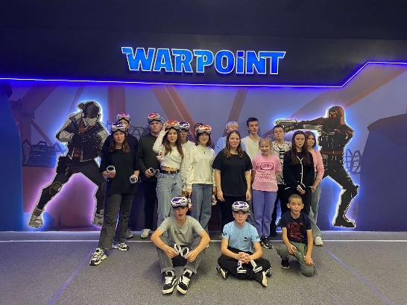

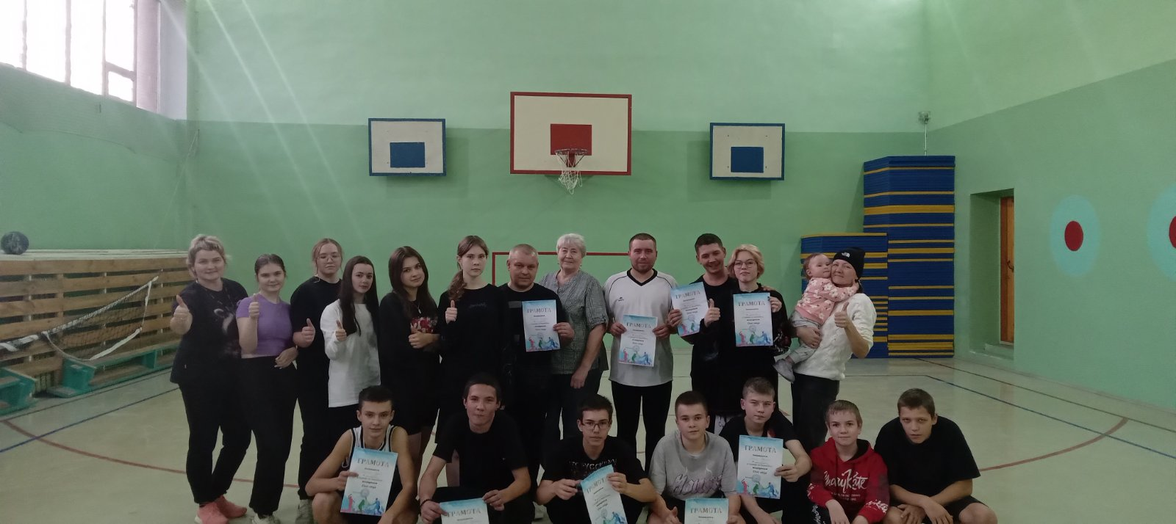

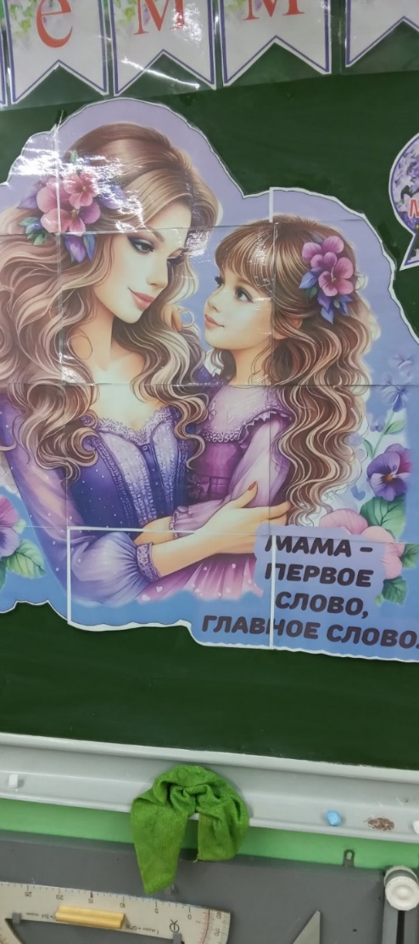

***Выпуск подготовили:*** *Макеева Л., Дружинина Л., Ставенчук Н.*

***Фото:*** *Кайгородова Т.Ф., Тегенцева Е.К.*

***Редактор:*** *Тегенцева Е.К*



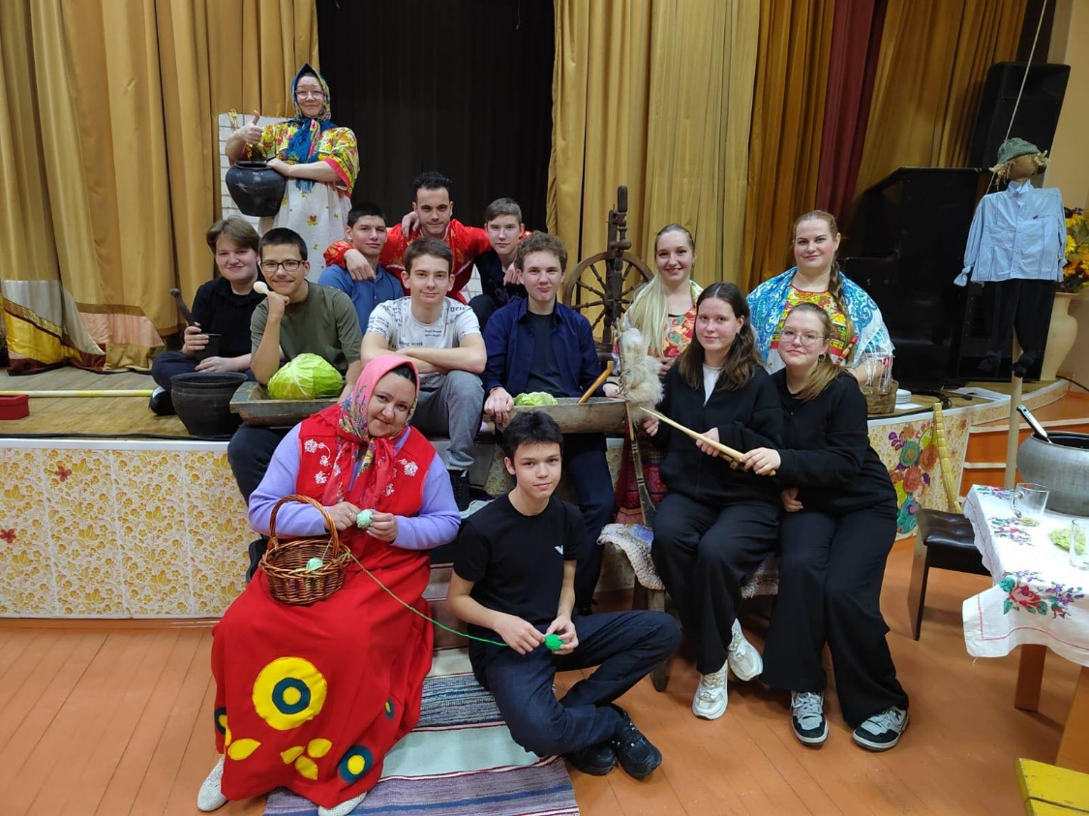**«Кузьминки»**

14 ноября отмечается праздник-День Кузьмы и Демьяна, поэтому наш

класс 10 «А» побывал в Доме культуры, где принял участие в фольклорно программе «Кузьминки». Нас радостно встретили хозяйки мероприятия и пригласили играть.

Хороводы, народные песни, народные игры-всё это укрепляет коллектив и

развивает русские традиции. Потом нас накормили вкусным обедом из каши,

пирожков, вкусного чая. Настроение у всех было отличное. После тяжелого учебного

дня все здорово отдохнули.

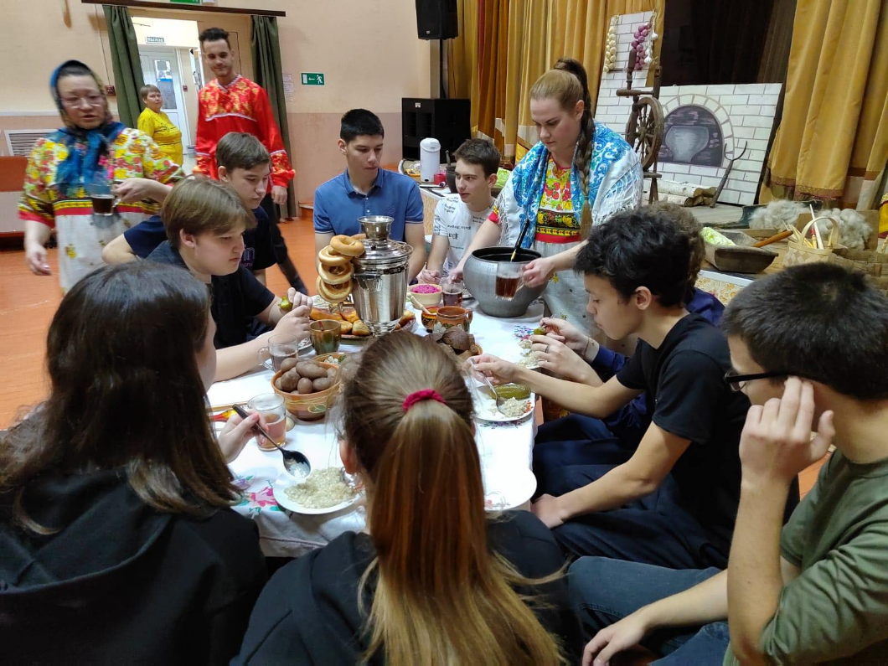 Участие в этом

мероприятие помогло

нам понять, как

отдыхал русский народ во

время празднований,

вспомнить традиции и

обычаи народа,

а также весело и с

пользой провести

время!!!



Осенние путешествия

На осенних каникулах наш класс посетил музей имени Словцова в Тюмени. Здесь проводят лекции, спектакли, ярмарки, концерты, праздничные мероприятия.

На экскурсии нам рассказывали о народных промыслах.

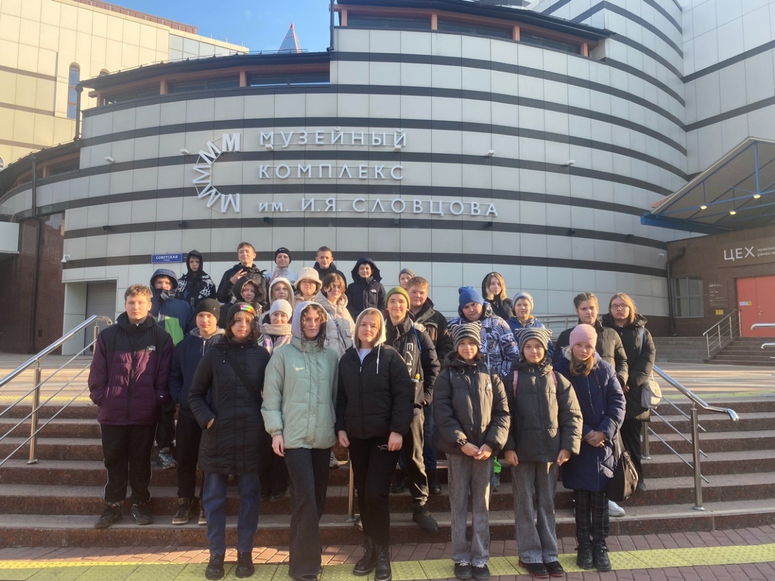Вот вы когда-нибудь задумывались как делали ковры и сколько времени на это уходило?

Оказалось, не менее пяти лет. Почему? Спросите вы.

Ответ прост, ведь ковер они делали только зимой, в холодное время, когда не было работы в поле.

Интересно, неправда ли?

После нам провели мастер-класс. Мы выскребали маленькой палочкой рисунки на глиняных горшочках, не менее увлекательно было наблюдать, а как они вообще создавались.

Многие, решив попробовать, сильно испачкалась, но не описать какие эмоции мы испытали.

Нам очень понравилось и советуем всем посетить музей им.Словцова

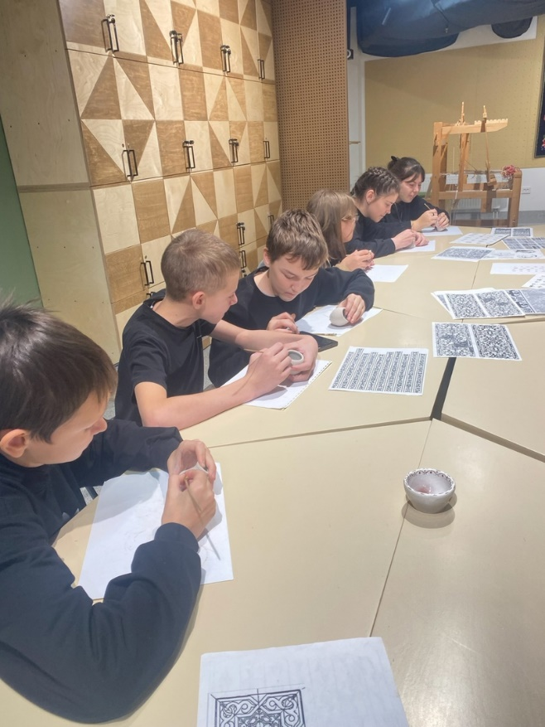

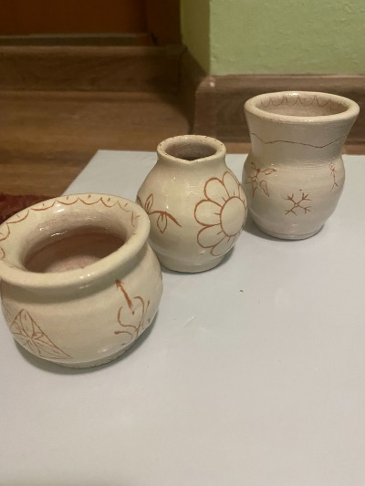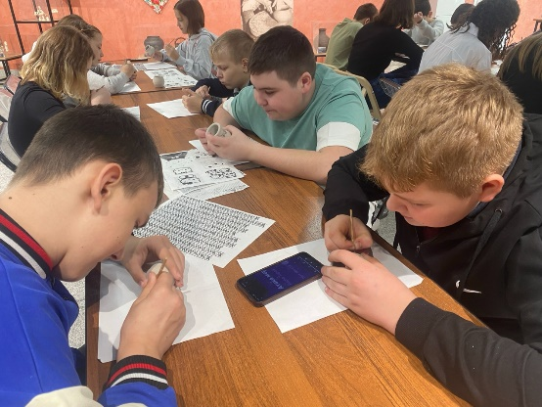



Недавно наш класс принимал участие во Всероссийском экологическом конкурсе «С природой я дружу». Мы рисовали, писали заметки, а я попробовала сочинить вот такие строчки!

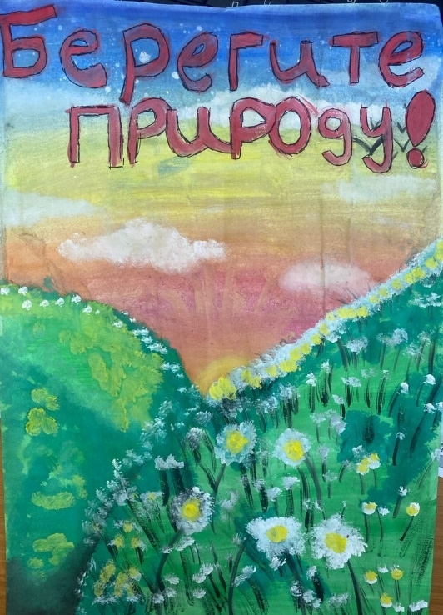

**Земля — один наш общий дом,**

**А человек хозяин в нëм.**

**Природу должен он беречь,**

**А как? Об этом пойдет речь.**

**Не будем зря цветы все рвать,**

**Деревья будем мы сажать.**

**Чтоб воздух чистым был всегда,**

**И зеленели города.** *Коробейникова Настя*

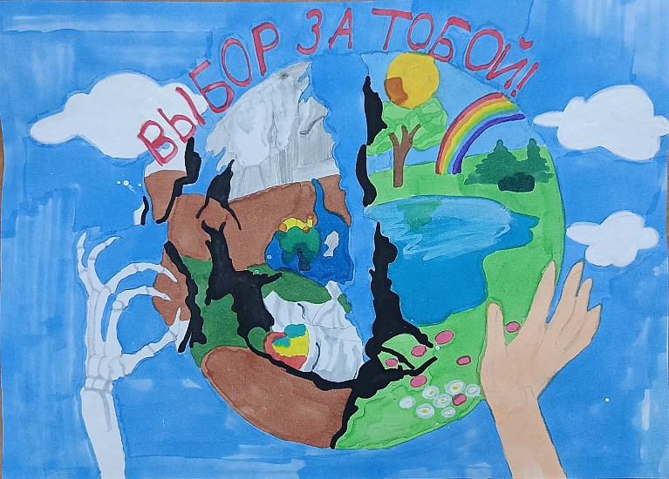**Не будем реки загрязнять,**

**А будем воду сохранять.**

**Ведь без воды нам не прожить,**

**Не вымыться и не попить.**

**Животных будем защищать,**

**В обиду детям не давать.**

**А взрослые, если умны,**

**Примером детям быть должны.** *Иргибаева Даша*

*Макеева**Лида****,*** *7б класс*

******Мамам посвящается

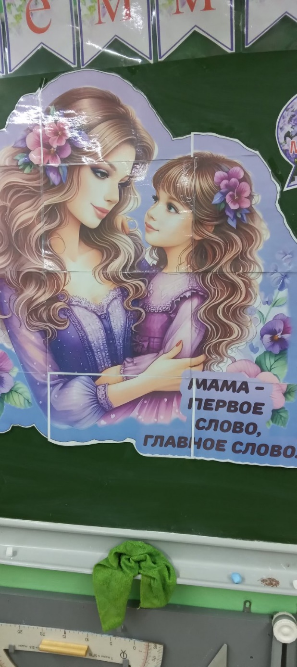

24 ноября, день, когда мы выражаем любовь и благодарность самым важным людям в жизни. Одним из лучших способов выразить любовь на День матери - это проявить искреннее внимание.

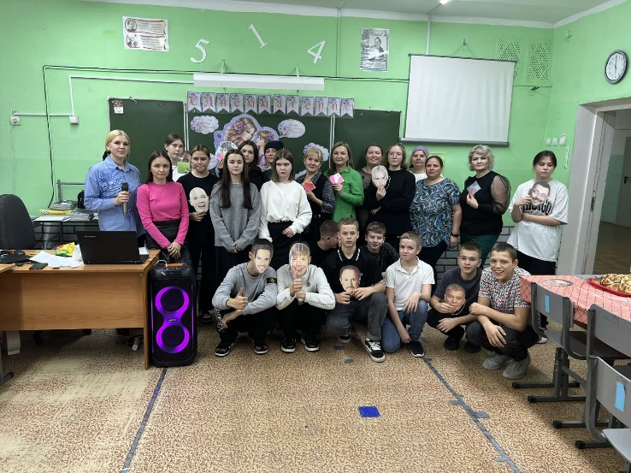

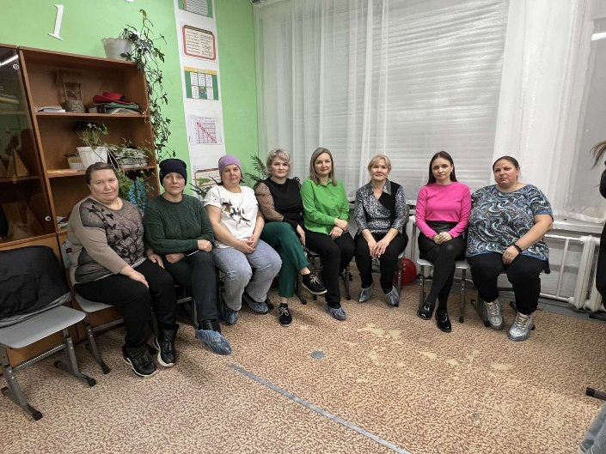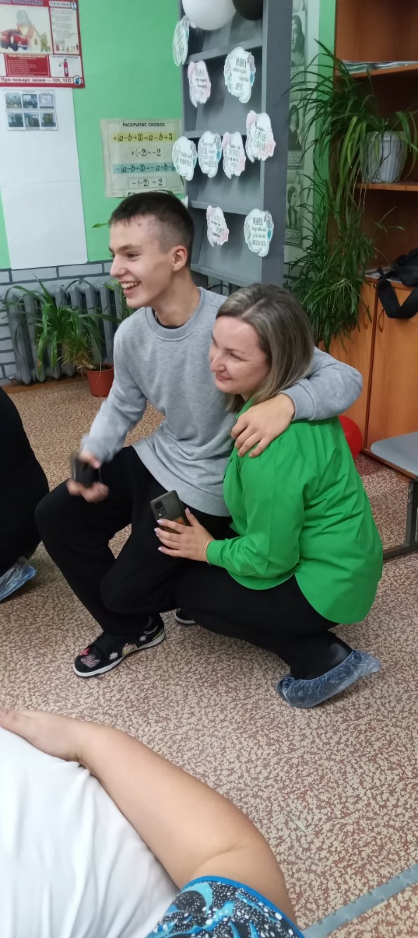Мы устроили мамам настоящий праздник. Класс был оформлен облачками и баннером. Мама - первое слово, главное слово. Были приготовлены праздничные открытки. Весело и зажигательно прошел праздник. Ребята пели песни, читали стихи, поздравляли мам от лица звезд Российской эстрады. Все мамы активно участвовали во всех конкурсах. Вечеринка прошла весело и душевно.

******Наше увлекательное путешествие

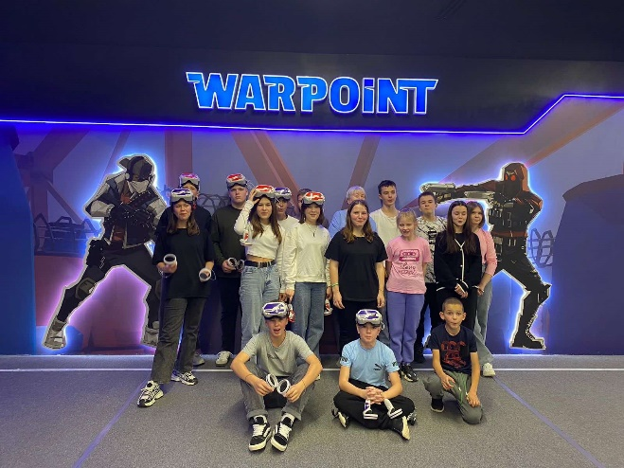В осенние каникулы состоялась коллективная поездка в Тюмень. Программа началась с развлекательной части.

Мы съездили на виртуальную арену Warpoint. Виртуальные игры, игровые приставки и просто общение друг с другом. Все были усталые, но довольные.

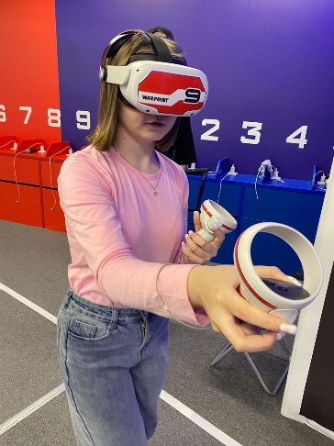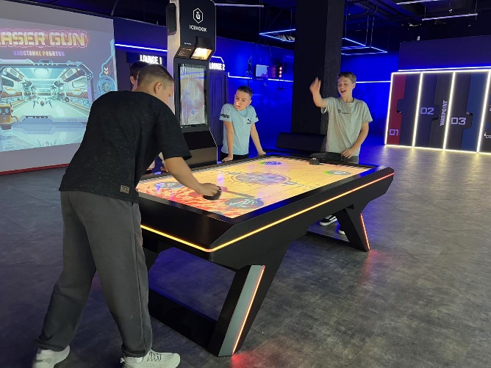

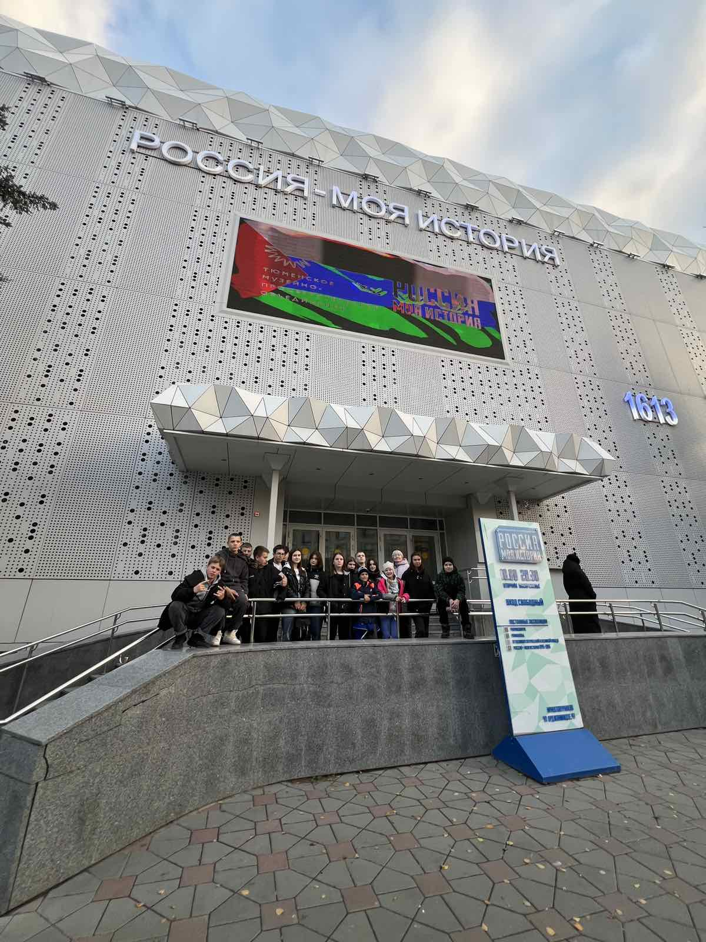Потом мы поехали на познавательную экскурсию в исторический парк Тюмени «Россия-моя история».

Было очень интересно и увлекательно!

Спасибо нашему классному руководителю и родителям за поддержку!